**150319**

**ТЕЛЕЖКА HT**

**(ТЕЛЕЖКА ХОЛОСТАЯ К ТАЛИ РА)**

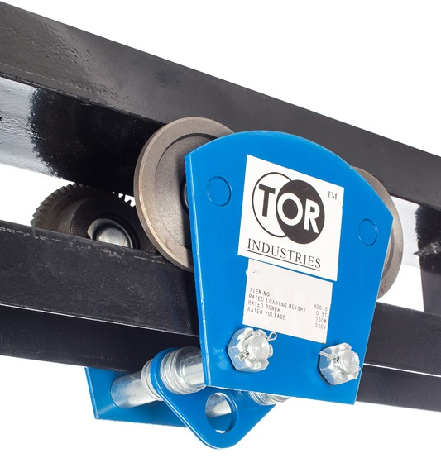

**Содержание**

**1. Описание и работа**

1.1 Назначение изделия **3**

1.2 Основные характеристики **3**

**2. Использование по назначению**

2.1 Порядок установки, подготовка и работа **4**

2.2 Техническое обслуживание **4**

2.3 Меры предосторожности **4**

**3. Гарантийные обязательства** **4**

**Отметки о периодических проверках и ремонте**  **5**

**ВНИМАНИЕ!** Вся информация, приведенная в данном руководстве, основана на данных, доступных на момент печати. Производитель оставляет за собой право вносить изменения в конструкцию изделия без предварительного уведомления, если эти изменения не ухудшают потребительских свойств и качества продукции.

**1. Описание и работа**

**1.1 Назначение изделия**

Тележка электрическая TOR HD позволяет сделать тали РА передвижными. Передвижение тележки для ворот осуществляется по двутавровой балке, установленной на перекрытиях, что повышает функциональность самой тали, поскольку груз можно не только поднять, но переместить в отведенное для него, не снимая с тали.

Механизм передвижения приводится в движение вручную.

**1.2 Основные характеристики**

Тележка для тали состоит из двух металлических щек, соединенных болтами, двух пар роликов, закрепленных на концах щек и предназначенных для фиксации на монорельсе и передвижения по нему, а также электродвигателя и пульта управления. Механизм перемещения приводится в движение вручную.

|  |  |  |  |  |
| --- | --- | --- | --- | --- |
| **Артикул** | **Грузоподъемность, т** | **Тип тали** | **Двутавровая балка, мм** | **Масса, кг** |
| 111051 | 0,5 | 125/250  250/500 | 68-110 | 7 |
| 111101 | 1 | 500/1000 | 68-110 | 8 |

Дата продажи: МП: Кол-во: шт.

**2. Использование по назначению**

**2.1 Порядок установки, подготовка и работа**

Для осуществления перемещения тележку необходимо распаковать и закрепить на монорельсовом пути. После этого испытать работу с грузом, переместив его на расстояние 200-300 мм. Если механизм функционирует нормально, то можно продолжать работу.

**2.2 Техническое обслуживание**

* Техническое обслуживание заключается во внешнем осмотре тележки и смазке.
* Раз в месяц смазывать редуктор твердыми сортами смазки: литол, солидол или графитовая смазка.
* При внешнем осмотре обратить внимание на состояние беговой цепи, грузовых колес, редуктора, отсутствие повреждений зуба.
* При износе цепи и колес произведите их браковку.
* Удаляйте загрязнения с тележки после завершения работы.
* Протирайте все части тележки керосином и регулярно смазывайте передаточные механизмы и подшипники густой смазкой, следите чтобы эти части всегда были смазаны.
* Тележка до эксплуатации должна храниться в упакованном виде в тарном ящике в закрытом помещении или под навесом.
* Тележка до расконсервации должна храниться в закрытом помещении или под навесом.
* Консервация тележки изготовителем обеспечивает ее защиту от коррозии 1 год.
* Расконсервированная тележка вовремя, когда она не используется, должна храниться в закрытом помещении или под навесом на деревянном поддоне или стеллаже.
* Для транспортировки оборудование должно быть законсервировано и упаковано в жесткую тару.

**2.3 Меры предосторожности**

* Категорически воспрещается превышение нагрузки и использование тележки для перемещения людей.
* Категорически воспрещается проходить или работать под грузом при его подъеме.
* Запрещается выравнивание груза и поправка грузозахватных приспособлений на весу.
* ACHTUNG2Запрещается работа с оттянутым грузом.
* Немедленно остановите работу, если цепь не тянется или сила тяги цепи превышает показатель при нормальной эксплуатации.
* Не тяните цепь под углом к пластине маховика ручной подачи, чтобы не допустить спутывания цепи.
* Запрещается подтаскивание груза по земле или полу.
* Подшипник и шестерню следует регулярно смазывать, а также регулярно проверять, затянуты ли болты и гайки.
* После окончания работы или в перерыве груз не должен оставаться в подвешенном состоянии.
* Запрещается проводить ремонт механизма при подвешенном грузе.

**3. Гарантийные обязательства**

Оборудование марки TOR, представленное в России и странах Таможенного союза, полностью соответствует Техническому регламенту Таможенного союза ТР ТС 010/2011 «О безопасности машин и оборудования», что подтверждается декларациями соответствия.

Продукция, поставляемая на рынок стран Европейского союза, соответствует требованиям качества Directive 2006/42/EC on Machinery Factsheet for Machinery и имеет сертификат CE.

Система управления качеством TOR industries контролирует каждый этап производства в независимости от географического расположения площадки. Большинство наших производственных площадок сертифицированы по стандарту ISO 9001:2008.

Всю необходимую документацию на продукцию можно получить, обратившись в филиал или к представителю/дилеру в вашем регионе/стране.

Гарантийный срок устанавливается 12 месяцев со дня продажи конечному потребителю, но не более 30 месяцев со дня изготовления.

**ГАРАНТИИ НЕ РАСПРОСТРАНЯЮТСЯ НА:**

* Детали, подверженные рабочему и другим видам естественного износа, а также на неисправности оборудования, вызванные этими видами износа.
* ACHTUNG2Неисправности оборудования, вызванные несоблюдением инструкций по эксплуатации или произошедшие вследствие использования оборудования не по назначению, во время использования при ненормативных условиях окружающей среды, ненадлежащих производственных условий, в следствие перегрузок или недостаточного, ненадлежащего технического обслуживания или ухода.
* При использовании оборудования, относящегося к бытовому классу, в условиях высокой интенсивности работ и тяжелых нагрузок.
* На профилактическое и техническое обслуживание оборудования, например, смазку, промывку, замену масла.
* На механические повреждения (трещины, сколы и т.д.) и повреждения, вызванные воздействием агрессивных сред, высокой влажности и высоких температур, попаданием инородных предметов в вентиляционные отверстия электрооборудования, а также повреждения, наступившие в следствие неправильного хранения и коррозии металлических частей.
* Оборудование, в конструкцию которого были внесены изменения или дополнения.

В целях определения причин отказа и/или характера повреждений изделия производиться техническая экспертиза сроком 10 рабочих дней с момента поступления оборудования на диагностику. По результатам экспертизы принимается решение о замене/ремонте изделия. При этом изделие принимается на экспертизу только в полной комплектации, при наличии паспорта с отметкой о дате продажи и штампом организации-продавца.

Срок консервации 3 года.

**Порядок подачи рекламаций:**

* Гарантийные рекламации принимаются в течение гарантийного срока. Для этого запросите у организации, в которой вы приобрели оборудование, бланк для рекламации и инструкцию по подаче рекламации.
* В случае действия расширенной гарантии, к рекламации следует приложить гарантийный сертификат расширенной гарантии.
* Оборудование, отосланное дилеру или в сервисный центр в частично или полностью разобранном виде, под действие гарантии не подпадает. Все риски по пересылке оборудования дилеру или в сервисный центр несет владелец оборудования.
* Другие претензии, кроме права на бесплатное устранение недостатков оборудования, под действие гарантии не подпадают.
* После гарантийного ремонта на условиях расширенной гарантии, срок расширенной гарантии оборудования не продлевается и не возобновляется.

ACHTUNG2Информация данного раздела действительна на момент печати настоящего руководства. Актуальная информация о действующих правилах гарантийного обслуживания опубликована на официальном сайте группы компаний TOR INDUSTRIES **www.tor-industries.com** (раздел «сервис»).

**Отметки о периодических проверках и ремонте.**

|  |  |  |
| --- | --- | --- |
| **Дата** | **Сведения о проверке или ремонте оборудования** | **Подпись ответственного лица** |
|  |  |  |
|  |  |  |
|  |  |  |
|  |  |  |
|  |  |  |
|  |  |  |
|  |  |  |
|  |  |  |
|  |  |  |
|  |  |  |
|  |  |  |
|  |  |  |
|  |  |  |
|  |  |  |
|  |  |  |
|  |  |  |
|  |  |  |
|  |  |  |
|  |  |  |
|  |  |  |
|  |  |  |
|  |  |  |
|  |  |  |
|  |  |  |
|  |  |  |
|  |  |  |